DOKUMENTASI PENELITIAN

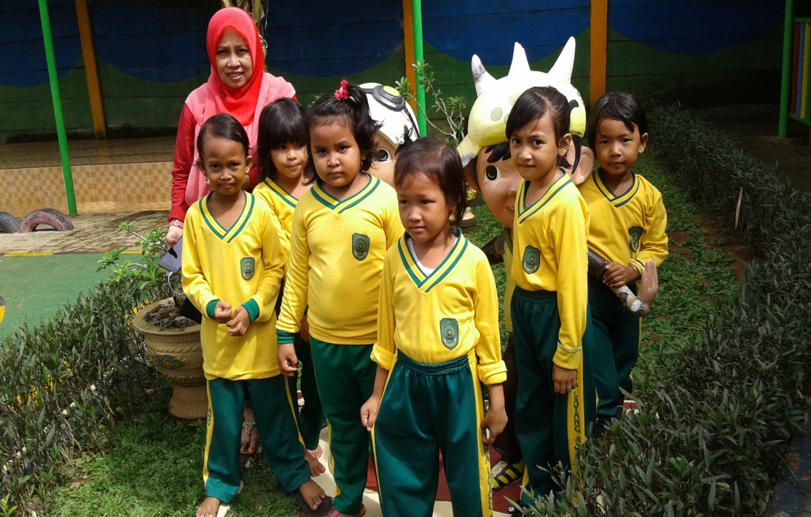

Anak didik sementara bersiap mengamati tumbuhan

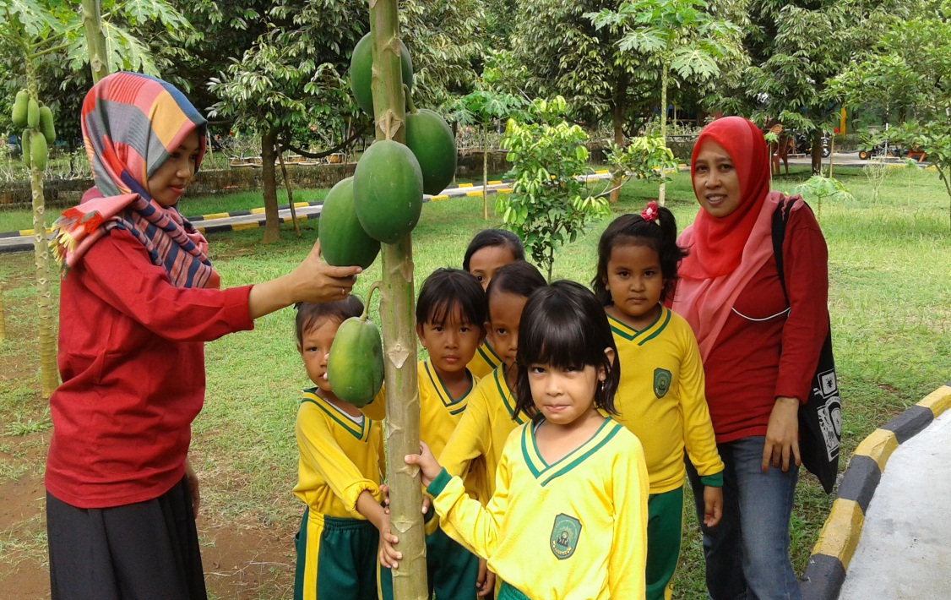

Anak didik mengamati pohon pepaya

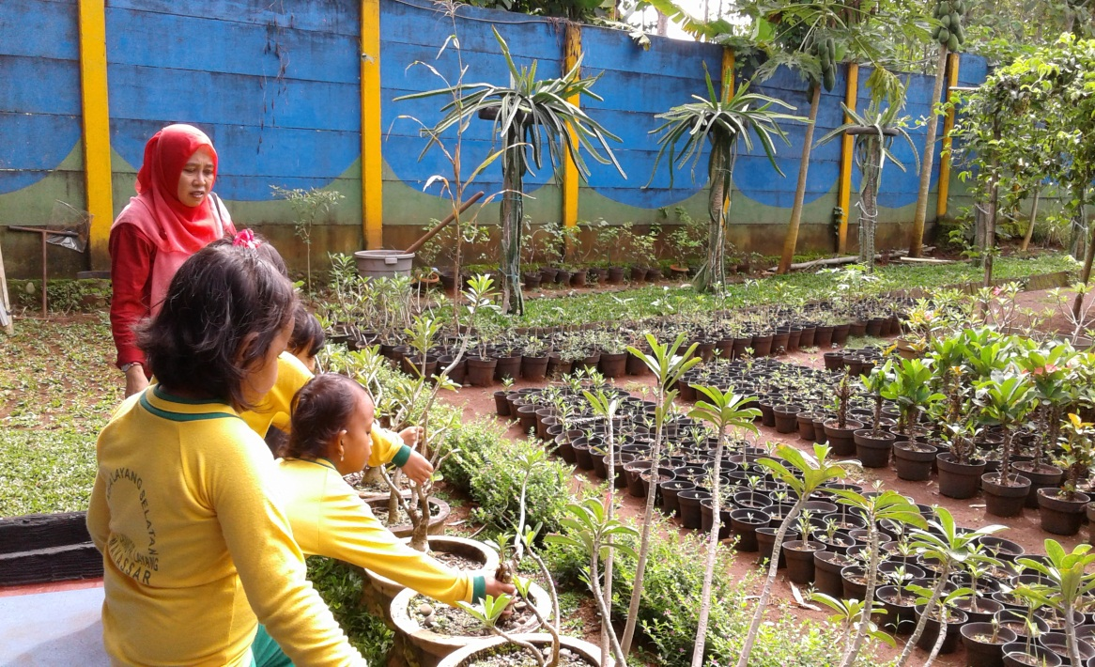

Anak didik mengamati tumbuhan bungan kamboja

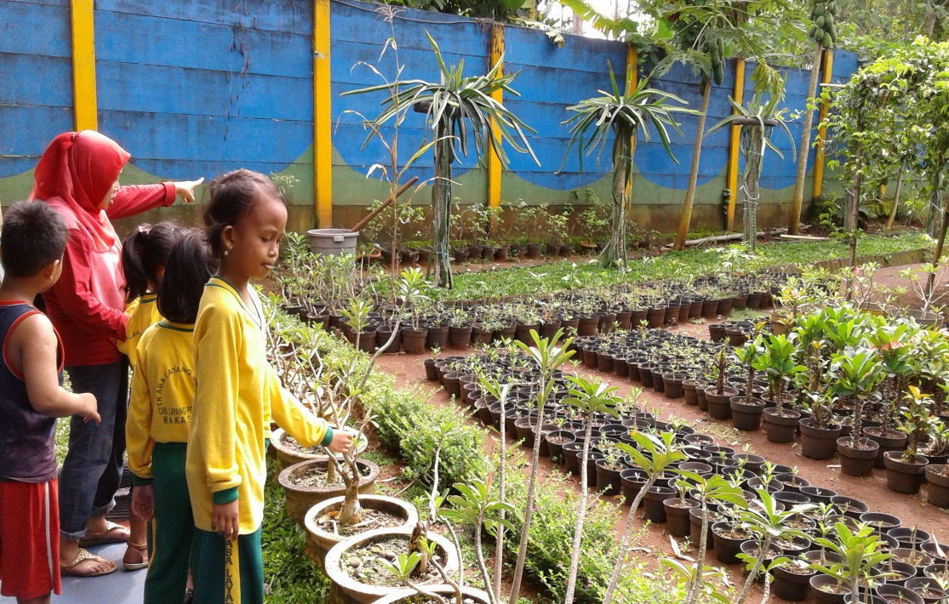

Anak didik mengamati bentuk bunga kamboja

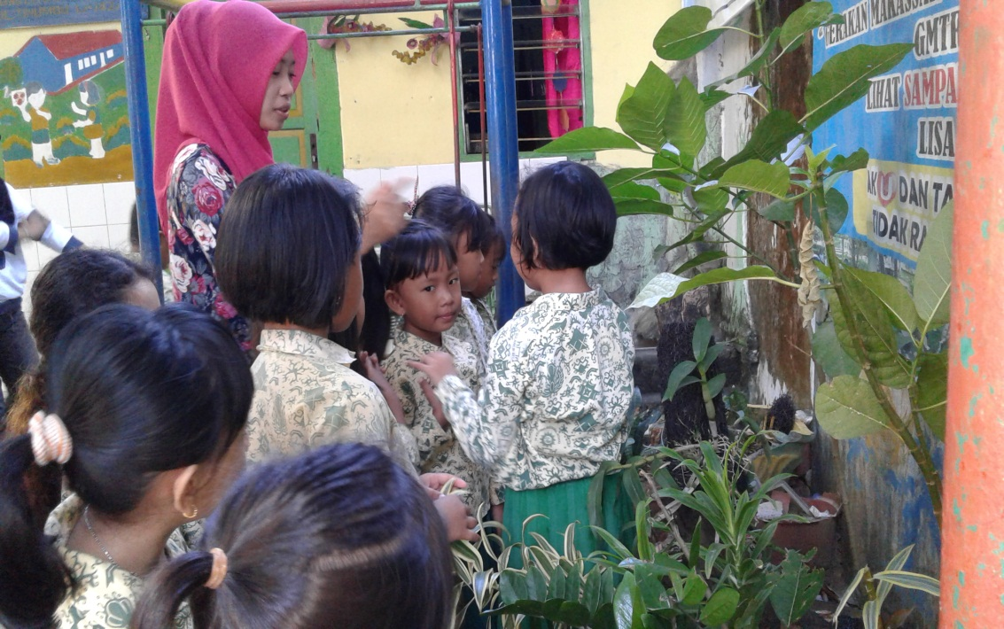

Anak didik dan guru mengamati bentuk dan warna daun tumbuhan

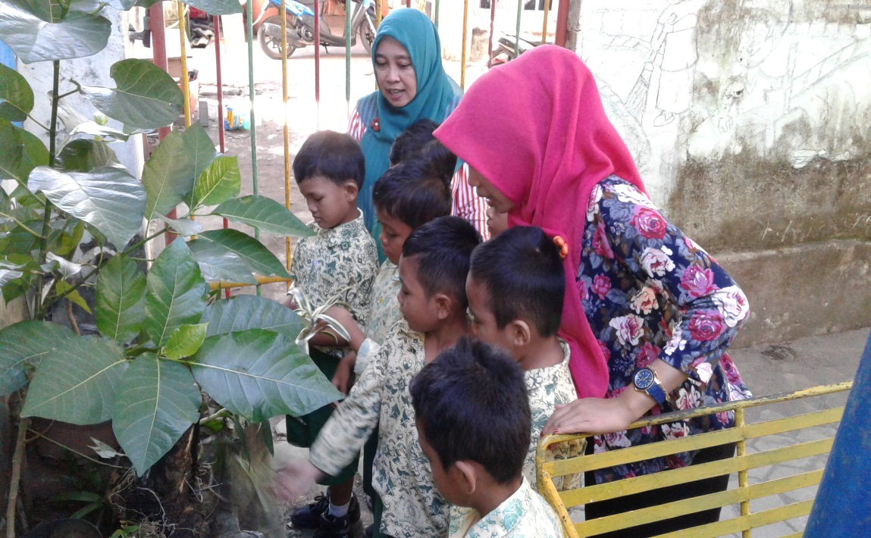

Guru memberikan penjelasan kepada anak didik tentang jenis tumbuhan

